Новый метод получения графитоподобного нитрида углерода из энергонасыщенных производных азоло[1,2,4,5]тетразинов
Кожуркин К.Д.¹, Толщина С.Г.¹, Коротина А.В.¹, Станкевич А.В.², Русинов Г.Л.¹
Аспирант, 2 года обучения
¹Институт органического синтеза УрО РАН 620108, г. Екатеринбург, Россия
²Российский Федеральный Ядерный Центр - Всероссийский научно-исследовательский институт технической физики 456770, г. Снежинск, Россия
E-mail: korsar207s@yandex.ru
Графитоподобный нитрид углерода является перспективным полупроводниковым материалом, который активно исследуется в последнее время и может быть использован как эффективный фотокатализатор, основный катализатор для органических реакций, электрокатализатор, материал для светоизлучающих устройств, сенсоров, оптоэлектроники и суперконденсаторов. Известно, что азотсодержащие органические соединения, такие как меламин, мочевина, цианамид, цианогуанидин и энергонасыщенные производные азолоаннелированных тетразинов, могут быть использованы для получения графитоподобного нитрида углерода (g-C₃N₄).
Было обнаружено, что при самопроизвольном термическом разложении высокоэнергетических производных азолотетразинов образуются конденсированные продукты, соответствующие по данным ИК-спектроскопии, РФА и элементного анализа нитриду углерода. Было изучено влияние структуры исходного тетразинового производного, скорости нагрева, условий процесса разложения на выход, состав и свойства получаемых конденсированных продуктов. Для сравнения был использован образец нитрида углерода, полученный известным методом - путем медленного термического разложения меламина при температуре 500 °С в течении 4 часов.
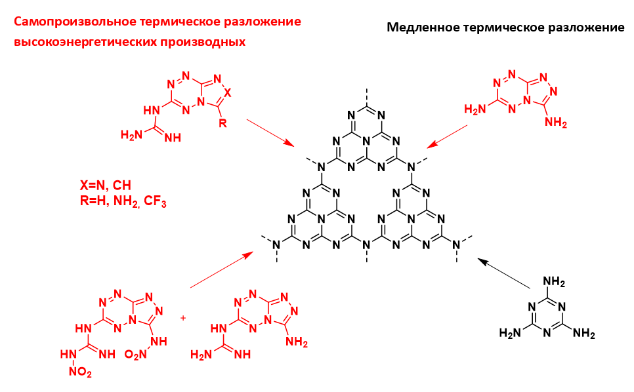
Схема 1. Синтез нитрида углерода.
Работа выполнена при финансовой поддержке Российского Научного Фонда (проект №24-13-00420).

